三亚市天涯区老渔港海鲜批发市场
“11·21”一般火灾事故
调查报告

三亚市天涯区政府事故调查组
2025年 月 日
目 录
一、事故基本情况 2
（一）事故发生单位及相关单位概况 2
（二）事故发生单位安全管理情况 5
（三）涉事单位及个人合同签订履行情况 9
（四）涉事责任人员基本情况 13
（五）事故发生经过 15
（六）事故现场情况 16
（七）人员伤亡和直接经济损失情况 21
（八）天气情况 22
二、事故应急处置及评估情况 22
（一）事故信息接报及响应情况 22
（二）事故现场应急处置情况 23
（三）医疗救治和善后处置情况 24
（四）事故应急处置评估 25
三、事故原因分析 25
（一）直接原因分析 25
（二）间接原因分析 26
（三）相关单位存在问题 27
（四）事故相关检验检测和鉴定情况 28
（五）其他可能因素排除 28
四、事故性质认定 29
五、对有关责任单位和责任人员的处理建议 29
（一）有关责任单位的责任认定及处理建议 29
（二）有关责任人员的责任认定及处理建议 31
（三）有关政府监管部门的建议 34
六、事故的主要教训 35
（一）安全意识淡薄、主体责任松懈 35
（二）管理流于形式、“三管三必须”不到位 35
（三）监管不够深入、联动监督不到位 35
（四）应急处置能力弱、临场处置不及时 35
七、事故整改和防范措施 36
（一）坚守安全理念，压实安全责任 36
（二）落实主体责任，加强企业管理 36
（三）强化监管职责，形成联动合力 36
（四）厘清监管职责，补齐基层短板 36
（五）开展隐患整治，动态清零隐患 37
（六）加强宣传培训，提升安全意识 37

三亚市天涯区老渔港海鲜批发市场
“11·21”一般火灾事故
调查报告

2024年11月21日12时许，位于三亚市天涯区解放四路1361号三亚亿恒购物中心（老渔港海鲜批发市场）内发生一起火灾事故，过火面积达*****，无人员伤亡，直接财产损失*****万元。
事故发生后，三亚市委、市政府领导高度重视，立即作出批示：一是组织力量全力扑救，严防火灾蔓延；二是迅速开展事故原因调查，全面排查安全隐患；三是严格依据《中华人民共和国安全生产法》（国家主席令第88号）、《中华人民共和国消防法》、《生产安全事故报告和调查处理条例》（国务院令第493号）《中华人民共和国突发事件应对法》等法律法规开展调查工作。
按照三亚市委、市政府领导批示和相关法律规定要求，三亚市天涯区人民政府于2024年11月23日成立事故调查组。由区委常委、区政府常务副区长任组长，区委常委、区政府副区长，区政府副区长、市公安局天涯分局局长，区消防救援大队大队长任副组长。事故成员单位由区政府办公室、区发展和改革委员会、区商务局、区财政局、区司法局、区住房和城乡建设局、区应急管理局、市综合行政执法局天涯分局、市市场监督管理局天涯分局、区消防救援大队等部门。
事故调查组下设技术调查、统计核查、综合管理、法律保障、协调统筹5个工作小组，抽调各成员单位专业人员参与，并聘请具备资质的第三方机构开展技术检测、资产评估、调查取证等工作。调查组秉持"事故原因未查清不放过、责任人员未处理不放过、整改措施未落实不放过、有关人员未受教育不放过"的原则，通过现场勘查、监控分析、检验检测、物证鉴定、资料调阅、人员问询、资产核查、走访调研等方式，全面查明事故经过、原因及经济损失，认定事故性质和相关责任，提出责任追究建议，并针对暴漏出的问题制定防范整改措施。
经调查认定，三亚市天涯区老渔港海鲜批发市场"11·21"火灾事故是一起因商铺北侧墙壁插座连接的插排长时间用于电动三轮车充电，引发电气故障起火，叠加现场管理疏漏导致的一起生产安全责任事故。
根据《中华人民共和国安全生产法》第一百一十八条、《生产安全事故报告和调查处理条例》第三条之规定，本次事故属于一般事故。现将具体情况报告如下：

一、事故基本情况

（一）事故发生单位及相关单位概况
1．融通地产（海南）有限责任公司
融通地产（海南）有限责任公司成立于2019年10月16日，注册资本：1000万元人民币，类型：有限责任公司（非自然人投资或控股的法人独资），法定代表人：吴某某，住所：海南省海口市龙华区海秀中路52-6号昌海大厦，经营范围-许可项目：房地产开发经营；建设工程勘察；房屋建筑和市政基础设施项目工程总承包；建设工程施工（除核电站建设经营、民用机场建设）；建设工程施工；水运工程监理；建设工程设计；公路工程监理；路基路面养护作业；建设工程质量检测；工程造价咨询业务；建设工程监理；测绘服务；住宅室内装饰装修；施工专业作业；建筑智能化工程施工；公路管理与养护。一般项目：住房租赁；物业管理；工程管理服务；企业管理咨询；承接总公司工程建设业务；对外承包工程。目前企业的经营状态为存续（在营、开业、在册）。
2．三亚亿恒购物中心
三亚亿恒购物中心成立于2011年3月9日，类型：个人投资企业，法定代表人：郑某某，住所：海南省三亚市天涯区解放四路1361号，经营范围：商铺租赁，管理及服务，商业咨询，综合性商场管理与服务。目前企业的经营状态为存续（在营、开业、在册）。
3．三亚广利贸易有限公司
三亚广利贸易有限公司成立于2014年8月27日，注册资本：100万元人民币，类型：有限责任公司（自然人独资），法定代表人：林某某，住所：海南省三亚市天涯区解放四路，经营范围：进出口贸易，水产品养殖，海鲜加工，批发零售，房屋租赁，道路货物运输，餐饮管理。目前企业的经营状态为存续（在营、开业、在册）。
4．三亚童良康海鲜冻品批发店
三亚童良康海鲜冻品批发店，成立于2018年8月10日，类型：个体工商户，法人代表：童某某（备注：其为童某某和陈某某的儿子，其虽是营业执照的经营者，但实际上未参与经营管理活动），住所：海南省三亚市天涯区解放路1361号亿恒建材广场仓库D区外2号，经营范围：海鲜、水产品、冻品等，批发、零售。该批发店的实际经营管理人为童某某、陈某某夫妻两人，并雇佣吴某某为劳务工人。该店的经营状态为存续（在营、开业、在册）。
5．湖南省圣树文化传播有限公司
湖南省圣树文化传播有限公司成立于2017年7月21日，注册资本：200万元人民币，类型：有限责任公司（自然人投资或控股），法定代表人：薛某某，住所：湖南省长沙市芙蓉区马王堆街道晚报大道518号佳兆业时代广场第1栋902房，经营范围——一般项目：非居住房地产租赁；物业管理；土地使用权租赁；市场营销策划；会议及展览服务；柜台、摊位出租；文化场馆管理服务；广告制作；服装服饰售；服装服饰批发；食用农产品零售；食用农产品批发；日用百货销售。目前企业的经营状态为存续（在营、开业、在册）。

（二）事故发生单位安全管理情况
1．融通地产（海南）有限责任公司。该公司安全管理体系健全，设立了安全生产管理机构，单位主要负责人、安全负责人及安全管理人员均已取得安全资质证书；制定安全及应急管理制度，编制生产安全事故应急预案；组织隐患排查工作，建立领导现场安全检查台账，开展安全生产培训及应急演练。
存在的问题及其他情况：
（1）融通公司未全面落实消防安全主体责任，未组织老渔港海鲜批发市场消防验收；未全面履行消防安全管理职责，未督促相关单位落实消防安全责任；对已暴露的安全隐患未推动整改到位，亦未实施跟踪督办。
（2）融通公司生产安全事故综合应急预案于2022年8月31日公司内部印发，未到应急管理部门及行业监管部门备案。
（3）2019年9月1日，该公司与郑某某签订定期及不定期《房地产租赁合同》，租赁房屋建筑面积46917.62平方米、场地面积56890.18平方米，用途为综合商业广场。2023年6月30日定期合同到期后，双方未就续租达成一致，进入相关方调解阶段。根据该公司提供资料，郑某某在接到场地退还要求后，安全管理配合度下降，对该公司下发的隐患整改要求拒不执行，导致现场留存较多安全隐患。
（4）2023年7月20日进入司法程序后，在诉讼期间，融通公司多次进场受到郑某某团队阻挠，为保障场地的安全稳定运营，融通公司通过巡护人员现场检查、张贴腾退公告、张贴判决书、去涵承租户、寻求属地政府部门支持等一些列措施举措推动工作。
（5）2023年11月22日，该公司通过招标与湖南省圣树文化传播有限公司（以下简称“圣树公司”）签订三亚市天涯区解放四路1361号项目租赁合同，并于2023年12月5日凌晨1点组织新租户进场，引发新老租户摩擦。因未能实际接手管控，经政府部门协调，由原承租单位郑某某维持现场经营现状。
（6）2024年1月31日融通公司为了履行安全责任，组织客户经理、巡护人员进场安全检查，遭到郑某某阻挠，禁止融通公司人员进入现场，并报警处理；天涯区政法委、公安分局共同决定，关于进场事宜根据司法程序进场，现目前仍由郑某某保持现场管理。
2．三亚亿恒购物中心。该公司建立了安全、消防管理体系，成立了安全、消防组织机构，制定安全、消防、应急管理制度，建立消防监控、报警、控制一体化系统，编制了生产安全事故应急预案，开展安全、消防检查工作并形成记录，开展安全、消防教育培训及应急演练，配置安全、消防管理负责人1名，持有海南省安全主任培训记录证书及初级消防证书；消防控制室配备2名持证人员。
存在的问题：
（1）三亚亿恒购物中心未与林某某签订出租安全管理协议，虽租赁合同中包含消防安全责任、甲乙双方权利义务、经营场所管理及消防安全承诺书等内容，但未明确双方共同需履行的安全管理职责，未划分甲乙双方安全管理责任，未依据《中华人民共和国安全生产法》等法律法规签订规范的安全管理协议。
（2）专职安全、消防管理人员配备不达标，安全主任未参加（年度）继续安全教育；所持建构筑物消防员证书（五级）为初级证书，不符合消防安全责任人资质要求（消防安全管理人需对消防安全责任人负责，应具备与职责相匹配的消防安全知识和管理能力，需取得注册消防工程师执业资格或工程类中级以上专业技术职称）。
（3）消防安全管理监管未落实，消防控制室人员配置不符合规定，现场仅配备2人，而相关规定要求消防控制室需确保24小时有人值班，且每班人数不少于2人、每班连续工作时间不超过12小时。
（4）消防安全管理流于形式，对老渔港海鲜批发市场开展“三合一”检查时，多次发现电动车违规充电、使用电饭煲煮饭、消防设施缺失等问题，但未能从根本上杜绝此类隐患。
（5）突发事件处置能力不足，针对老渔港海鲜批发市场D区外2号商铺突发火灾，未能及时采取有效的消防安全应对措施。
3．三亚广利贸易有限公司。公司已建立简易的安全、消防管理制度，组建老渔港批发市场义务消防队1支（共7人）。
存在的问题：
（1）三亚广利贸易有限公司未签订安全管理协议，公司及法人代表林某某（含公司或个人名义）与租户签订租赁合同时，未同步签订安全管理协议；虽合同中约定甲乙双方权利义务，但未明确双方共同需履行的安全管理职责，未划分甲乙双方安全管理责任，未依据《中华人民共和国安全生产法》等法律法规签订规范的安全管理协议。
（2）未落实合同约定的安全管理责任，2021年6月1日，林某某与三亚亿恒购物中心签订仓库租赁协议书，但未按照合同中安全消防管理相关条款履行职责，导致老渔港海鲜批发市场管理混乱。
（3）安全管理体系不健全，未建立完善的安全、消防管理制度，未设立健全的安全、消防管理组织机构，未配备专（兼）职安全、消防管理人员。
（4）应急管理工作缺失，未编制生产安全事故应急预案，未定期组织应急演练。
（5）风险防控机制未建立，未落实安全风险分级管控及隐患排查双重预防工作机制。
（6）安全管理职责未履行，未开展安全教育培训、安全检查、隐患整改等安全管理工作。
4．三亚童良康海鲜冻品批发店
存在问题：
（1）三亚童良康海鲜冻品批发店实际经营者陈某某、童某某、员工吴某某安全意识淡薄；
（2）三亚童良康海鲜冻品批发店未建立安全管理制度；
（3）三亚童良康海鲜冻品批发店安全管理执行不到位，实际经营者陈某某、童某某未有效落实三亚亿恒购物中心、林某某相关单位提出的安全、消防管理要求；
（4）未按要求参加三亚亿恒购物中心、林某某相关单位组织安全、消防等教育培训、应急演练；
（5）现场安全隐患突出：商铺内使用自制插排，违规停放电动车并违规充电；违规存放大量易燃泡沫箱及其他易燃物品。
5．湖南省圣树文化传播有限公司。2023年11月22日，该公司与融通地产（海南）有限责任公司签订租赁合同，但截至2024年11月21日火灾事故发生时，始终未进场接管亿恒商业项目。

（三）涉事单位及个人合同签订履行情况
1．某部队（房地产所属单位）
（1）2011年5月，海军某部队与郑某某签订《房地产租赁合同》，该项目于2013年建成并投入使用，命名为“三亚亿恒建材城广场”。
（2）2018年起，项目转型经营并更名为“三亚亿恒购物中心”。2019年9月1日前，该商业项目由海军某部队租赁给郑某某。
（3）因项目整改协议未明确标注租期，依据全军停偿办下发的《房地产行业移交军队资产管理公司有关项目资产清单明细表（委托管理等项目）》，第18-22号整治协议明确租期为2018年7月1日至2023年6月30日。此后，海军某部队与郑某某签署的《军队房地产租赁合同》相关权利，由融通地产（海南）有限责任公司（以下简称“融通公司”）承接。
2．融通地产（海南）有限责任公司
（1）2019年，该公司与郑某某签订两份《房地产租赁合同》（均未注明具体签订时间），分别为定期合同与不定期合同：租赁房屋建筑面积46917.62平方米、场地面积56890.18平方米，用途为综合商业广场；其中定期合同租赁期限为2019年9月1日至2023年6月30日。
（2）合同到期前后，该公司多次向郑某某发送通知：2023年5月6日发送《房屋到期返还通知书》；2023年7月6日发送《房屋到期返还及安全检查整改通知》（房琼资涵【2023】139号）；2023年9月8日发送《解除合同通知书》；2023年10月18日发送《告知书》，要求返还租赁房产及附属设施设备，但双方始终未达成协议。
（3）经司法程序认定：海南省三亚市城郊人民法院一审判决，确认双方针对三亚市天涯区解放路1361号房地产的租赁合同关系于2023年10月12日解除，要求郑某某30日内移交房地产；双方均不服一审判决并上诉，三亚市中级人民法院二审维持该判决。
（4）2024年10月24日，该公司就判决结果向法院申请执行。
3．郑某某（总承租人）
（1）2019年9月1日，与融通公司签订定期、不定期两份《房地产租赁合同》（定期合同期限2019年9月1日至2023年6月30日），后经三亚市城郊人民法院法院认定，两份合同属交叉执行性质，具备交叉执行法律效力；同时，双方签订了出租场所安全管理协议。
（2）2023年6月30日合同到期后，未按融通公司要求返还房地产及附属设施设备，双方协商无果后进入司法程序，三亚市城郊人民法院一审、三亚市中级人民法院二审均判决双方租赁合同关系于2023年10月12日解除，要求其30日内移交房地产。
（3）2024年10月24日融通公司申请法院执行后，郑某某仍未按要求腾退，持续以现状经营管理该场所。
4．林某某（分承租人）
（1）2017年7月，三亚亿恒建材城广场（甲方）与林某某（乙方）签订首份《租赁合同》，将三亚市解放四路1361号内建筑面积7308平方米的仓库出租给林某某，用途为水产品批发零售。
（2）首份合同到期后，三亚亿恒购物中心与林某某于2021年4月28日签订第二份《仓库租赁协议书》，租赁期限为2021年6月1日至2023年6月30日。
（3）2023年6月30日合同到期后，郑某某与林某某达成口头协议，约定林某某继续租赁该老渔港海鲜批发市场，沿用2021年合同约定，未重新签订书面合同，林某某保持实际经营管理。
5．陈某某（租户）
（1）2018年4月20日，林某某（甲方）与陈某某（乙方）签订《租赁合同》，将老渔港海鲜批发市场内建筑面积95平方米的仓库出租给陈金花，用途为水产品批发零售；合同约定租赁期限2年，自2018年5月1日至2020年4月30日，到期后乙方续租需提前30天申请，同等条件下享有优先续租权，续租需另行签订合同。
（2）2020年4月30日合同到期后，双方未续签书面合同，陈某某通过微信转账（林某某指定微信号）按季度支付租金，持续保持商铺实际经营管理。
（3）2024年4月17日，陈某某完成最近一次租金转账，金额为20000元，双方仍未重新签订合同，维持实际经营状态。

6．涉事单位关系网
某部队2019年将房地产租赁合同权利转移融通地产（海南）有限责任公司
陈某某
（三亚童良公司康海鲜冻批发店）
郑某某
（2011年成立三亚亿恒建材城广场2018年转型更名三亚亿恒购物中心）
单位与个人签订合同，已签订出租场所安全管理协议。由于定期合同2023年6月30日到期后，融通公司要求收回房地产及附属设施设备，由于双方未能达成协议。通过司法程序经过一审、二审最终判决确认2023年10月12日解除合同，并要求30日内移交房产及附属设施、设备。融通公司2024年10月24日申请法院执行。
林某某
（2014年成立三亚广利贸易有限公司）
单位与个人签订合同，未签订出租场所安全管理协议。
个人与个人签订合同，未签订出租场所安全管理协议。

备注：以上合同签订以实际经营、管理为基准衡量。

（四）涉事责任人员基本情况
1．童某某，男，户籍住址:海南省三亚市天涯区春园社区居委会长顺一巷。三亚童良康海鲜冻品批发店营业执照上的法定代表人。
2．童某某，男，户籍住址:海南省三亚市天涯区春园社区居委会长顺一巷。三亚童良康海鲜冻品批发店实际经营负责人。
3．陈某某，女，户籍住址:海南省三亚市天涯区春园社区居委会长顺一巷。三亚童良康海鲜冻品批发店实际经营负责人。
4．吴某某，男，户籍住址: 海南省三亚市春园社区居委会长顺一巷，三亚童良康海鲜冻品批发店的员工。
5．林某某，男，户籍住址:福建省漳浦县沙西镇白衣村下塘，三亚广利贸易有限公司法定代表人，亿恒购物中心（老渔港海鲜批发市场）的实际投资人和经营管理人。
6．林某某，男，户籍住址:福建省东山县杏陈镇林村沐林区，是三亚广利贸易有限公司总经理，受林某某委托负责老渔港海鲜批发市场的日常管理工作。
7．郑某某，男，户籍住址：海南省三亚市金鸡岭路社区居民委员会金鸡岭路，是三亚亿恒购物中心法定代表人。
8．郭某某，男，户籍住址：广东省揭东县兆台镇浮岗村，现居住地址：三亚市解放二路港务局，是三亚亿恒购物中心副总经理。
9．孙某，男，户籍住址：甘肃省兰州市西固区山丹街，是三亚亿恒购物中心安全主任、消安部经理。
10．茅某某，男，户籍住址：北京市海淀区双榆树南里二区是融通地产（海南）有限责任公司法定代表人。
11．仇某某，男，户籍住址：广州市天河区体育西横巷街天河南街公共集体户，是融通地产（海南）有限责任公司副总经理。
12．薛某某，男，户籍住址：天津市东丽区华明街大道，是湖南省圣树文化传播有限公司法定代表人。

（五）事故发生经过
通过调取起火商铺周边视频监控，火灾前后商铺内人员活动情况，结合事故发生现场勘察、相关人员调查笔录和询问笔录进行相互印证，事故经过还原如下：
2024年11月21日凌晨2时17分，童某某、陈某某抵达商铺，开启商铺外侧子铁门；凌晨2时19分许，二人开启内侧母铁门。
凌晨2时19分后不久，工人吴某某、陈某某陆续抵达商铺开展工作。
凌晨4时30分许，童某某、陈某某驾驶三轮电动车离开商铺，外出从事卖鱼工作；卖鱼结束后，陈某某独自驾驶该三轮电动车返回商铺门前，不久后离开现场。
早上7时许，吴某某将上述三轮电动车停放于商铺中间位置，使用自制插排连接商铺北侧墙壁插座，为电动车充电。
早上7时30分许，陈某某关闭商铺内侧母铁门；吴某某离开商铺，前往高速路口与童某某汇合，后一同前往陵水。
早上7时33分许，陈某某关闭商铺外侧子铁门，步行离开现场。
中午12时40分01秒许，商铺内连接三轮电动车充电的插排发生电气故障，引发火灾。
中午12时41分许，D区外02号商铺对面的内6号商铺经营者榻某发现火情，随即呼喊附近人员；当时内5号商铺的王某及其母亲等人在场，且内5号商铺前的横向通道上停放有1辆箱式运输货车和1辆皮卡车，随后两辆车先后快速驶离起火区域。

（六）事故现场情况
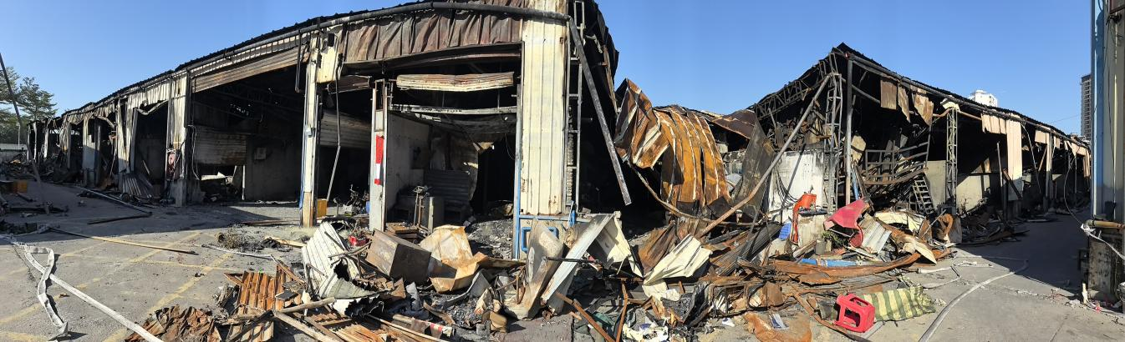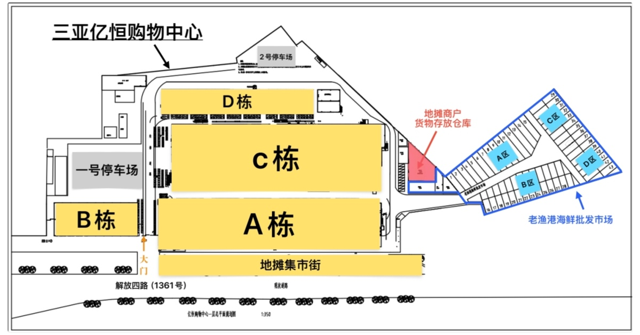事故发生在三亚市天涯区解放四路1361号亿恒购物中心（老渔港海鲜批市场）D区外02号商铺；
事故发生商铺位置
事故现场照片
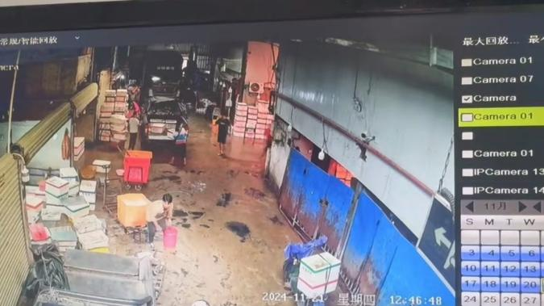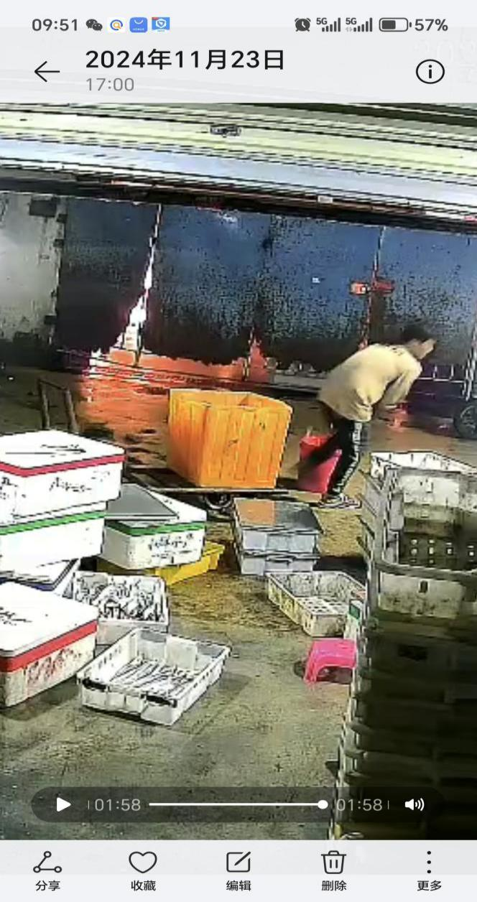事故发现初期 | 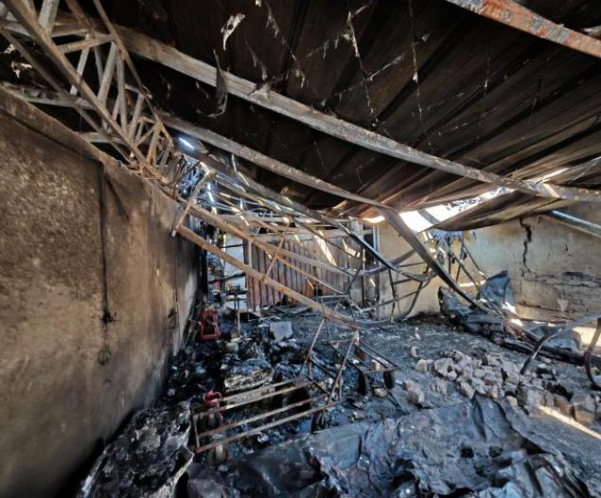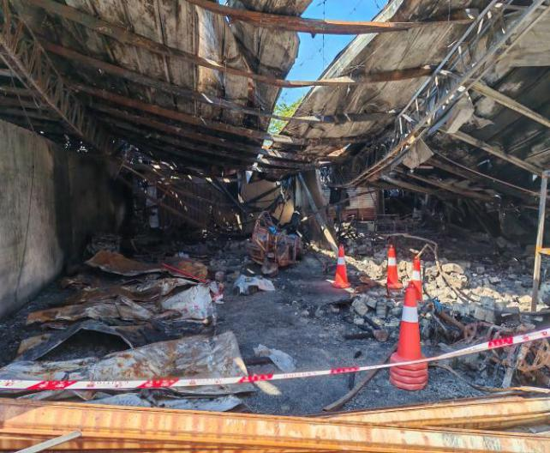事故烧毁现场照片
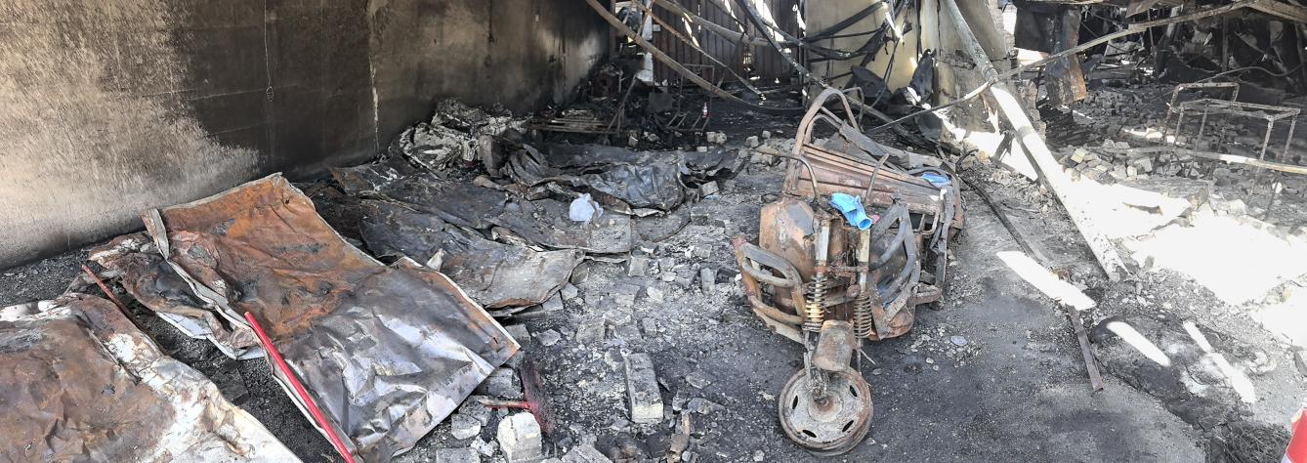起火商铺内毁损情况图片
1．事故建筑物相关情况
（1）三亚亿恒购物中心
三亚亿恒购物中心共有19栋建筑物，其中经营性质的有9栋，包括A栋、B栋、C栋、D栋、设备房、仓库和海鲜批发市场3栋（位于三亚亿恒购物中心西边，分为A区1栋、B区1栋、C区+D区合体1栋），均属于简易结构建筑物。从分布位置上可划分为美食城商铺区（大门西侧A栋，区域包含地摊集市街）、购物广场商铺区（中间C栋和D栋）、亿恒酒吧商铺区（大门东侧B栋）、地摊商户货物存放仓库和老渔港海鲜批发市场商铺区（3栋）五个区域，土地面积56890.18平方米，房屋面积4609.74平方米。
2017年11月13日三亚亿恒建材广场向三亚市公安消防支队报送亿恒购物中心C栋新建工程，该栋建筑面积为21433.74平方米，该工程消防竣工验收合格。
2019年2月1日三亚亿恒购物中心向三亚市公安消防支队报送亿恒购物中心A、B、D栋新建工程，A栋建筑面积6309.10平方米，B栋建筑面积2298.74平方米，D栋建筑面积7751.36平方米，该工程消防竣工验收合格。
2021年4月份海鲜批发市场以框架结构现状出租，未进行消防验收，未取得三亚市公安消防支队建设工程消防验收意见书。
2022年11月12日融通地产（海南）有限责任公司委托昆明盛联消防设施维护管理有限公司对郑某某项目消防安全进行评估，建筑信息主要包括：A栋、B栋、C栋、D栋、E栋、宿舍楼、招商中心、海鲜市场、配电房，总建筑面积46917.42平方米。
亚亿恒购物中心平面图
（2）老渔港海鲜批发市场
起火商铺位于老渔港海鲜批发市场内D区外02号商铺名称为三亚童良康海鲜冻品批发店。该商铺呈长方形，东西长14.92米，南北宽5.87米，室内面积87.6平方米，室内净空4.8米，建筑物立柱体和屋顶承重为钢结构构件，隔墙为2.1米高的砖混墙基础连接铁皮围合，地板为水泥地板，东面装置有电动卷闸门，西面装置有子母门构造、内外两侧开门的铁皮门，铁皮门底部的铁皮已严重腐蚀破损。商铺内存放30个空泡沫箱，10个塑料胶篮筐，10几箱冰鲜鱼在泡沫箱，1辆电动三轮车、1辆电动二轮车、1台电脑等经营货物，该店经营主要负责人陈某某、童某某，员工吴某某货物搬运。
2．火灾现场勘察情况
通过对起火商铺老渔港海鲜批发市场内D区外02号商铺现场勘察及查看现场监控发现，火灾发生第一现场商铺处于关门上锁状态，周围商铺的从业人员发现该商铺着火后无法在第一时间进入进行灭火，该商铺外立面火灾烧毁严重，起火位置位于商铺东北部区域，火灾烧毁了铺内泡沫箱、电动车、木桌椅及其他货物等，火灾波及36家商铺，过火面积*****。起火原因是该商铺内发生电气故障引发火灾。
3．现场消防设施基本情况
老渔港海鲜批发市场D区建筑物消防设施设置情况如下：建筑物设置有6个消火栓箱。其中，起火商铺周边20米距离内设置有3个消火栓箱，分别位于起火商铺北面铁门外的南边12米距离内的外墙柱体上（位于D区外05号和外06号商铺西面的隔墙柱边上，简称A消防栓）、起火商铺东面卷阀门外的北边外墙柱体上（位于D区外02号商铺与通道的隔墙柱体上，简称B消防栓）和起火商铺东面卷阀门外的南边6米距离内的外墙柱体上（位置：D区外03号商铺与D区外05号商铺的隔墙柱体上，简称C消防栓）。每个消火栓箱内，均配备有1条长度25米的消防水带和1条长度25米的消防胶管，其中消防水带卷成圈放置在消火栓内，消防胶管连接消防水管，此水阀门开关为手动式闸阀或明杆，用手拧（扳）动即可通水使用。此外整栋建筑物通道区域配置有灭火器，安装有监控摄像。发生火灾时，所有消防水管均处于通水状态。

（七）人员伤亡和直接经济损失情况
本起事故未造成人员伤亡，但造成1栋建筑物和36家商铺不同程度烧毁，直接经济损失合计*****万元。

（八）天气情况
事发时的天气晴朗，无大风下雨情况，三亚市气象台2024年11月21日8时发布的《三亚市天气预报》显示：白天三亚阴，最高气温27℃，最低气温21℃。风的方面，今天白天到夜间，本地有北风2级。

二、事故应急处置及评估情况

（一）事故信息接报及响应情况
12时41分许，三亚亿恒购物中心老渔港海鲜批发市场D区外02号商铺对面的内06号商铺经营者榻某发现火情，随即呼喊附近人员。因起火商铺西侧铁门紧锁，周边商铺在场人员尝试开门灭火未果，现场出现慌乱。起火1分多钟后，D区内各商铺人员自行疏散撤离，疏散过程中有人员拨打119报警。
12时43分许，三亚市消防救援支队指挥中心接到报警，得知三亚市天涯区解放四路1361号三亚亿恒购物中心（老渔港海鲜市场）一商铺起火。12时50分许，三亚亿恒购物中心、三亚广利贸易有限公司等单位获悉事故后，迅速组织人员参与搜救，同步拨打110报警并上报天涯区应急管理局。
接到事故通报后，三亚市委、市政府、天涯区区委、区政府相关领导，以及市、区两级应急管理、公安、综合执法等部门人员第一时间抵达事故现场。
整个事故信息上报及响应过程中，无迟报、谎报、瞒报事故的情况。

（二）事故现场应急处置情况
1．三亚亿恒购物中心处置：12时50分许接到火灾报警后，立即启动火灾应急预案，通知相关人员组织火灾救援工作。
2．三亚广利贸易有限公司处置：12时50分许接到火灾报警后，组织人员利用就近消防设施、设备开展火灾扑救。
3．融通地产（海南）有限责任公司处置：13时许海南公司驻三亚客户经理接到火情报告，第一时间向海南公司领导层汇报，公司立即安排2名客户经理和2名安全巡护员赶往事故现场与政府人员建立沟通渠道，并时时向公司领导汇报火灾处置进展。
4． 消防救援大队处置：12时43分许接到报警后，立即调派附近9个消防站共27辆消防车、131名指战员赶赴现场实施灭火救援。12时50分救援力量到场，经侦察确认现场为海鲜市场商铺起火，火势处于猛烈燃烧阶段，屋棚四周有大量浓烟，无人员被困。救援期间同步开展以下工作：成立搜救小组进行现场侦察，疏散周边围观群众；起飞无人机对火场全面侦察，利用红外热成像精准确定火点位置、燃烧范围及火势蔓延方向；在西侧海军营区设置作战区域，从火势集中区域上风方向控制火势，同时在东侧出水枪及移动自摆炮堵截火势。14时20分，现场明火被扑灭；15时50分，现场处置完毕，各单位组织清理现场。
5．三亚市委、市政府、天涯区委、区政府相关领导抵达现场后统筹协调应急工作，各职能部门负责人迅速组织开展火灾救援、现场查勘及火灾调查等后续工作。

（三）医疗救治和善后处置情况
本次火灾未造成人员伤亡，无人员需进行医疗救治；
事故发生后，区应急管理局、区司法局牵头组织事故相关单位及商铺成员代表开展灾后赔偿事宜专项协商，经调解确认：三亚童良康海鲜冻品批发店承担事故赔偿金***万元，三亚广利贸易有限公司承担事故赔偿金***万元，三亚亿恒购物中心承担事故赔偿金***万元；融通地产（海南）有限责任公司作为属地归属方，为保障灾后重建、恢复安全生产经营及维护市场秩序，履行社会责任补偿***万元，以上赔偿及补偿金额合计***万元，专项用于统一赔付本次火灾给周边30家受损铺面造成的财物损毁、经营中断等合理损失。执行过程中，严格采取“现场确认签字、凭证留存、款项直达”措施，通过签订《人民调解协议书》、收取事故赔偿款收据及收条，将赔偿款项直接划转至商户指定账户，且全程做好舆情跟踪管控，未引发新的社会舆情，确保善后工作平稳有序完成。

（四）事故应急处置评估
初期处置：起火后，相邻商铺在场人员因不掌握突发火灾应对措施，未能第一时间采取有效灭火行动，在应急救火无果后紧急自行疏散撤离，并及时拨打119报警。
涉事单位响应：三亚广利贸易有限公司、三亚亿恒购物中心、融通地产（海南）有限责任公司相关人员在得知起火信息后，第一时间赶赴现场参与应急处置。
专业救援效率：市、区两级消防救援队伍接到火警后，迅速调派救援力量赶赴现场，处置及时高效。
整体评估结论：本次事故应急处置及时得当，未引发次生事故，未对社会造成恶劣影响。

三、事故原因分析

（一）直接原因分析
三亚童良康海鲜冻品批发店员工吴某某安全意识淡薄，严重违反消防管理规定。
2024年11月21日早上7时许，在D区外02号商铺内违规停放三轮电动车，使用自制插排连接北侧墙壁插座为电动车充电，且充电期间无人看管，充电时长超5小时。
商铺内违规存放大量泡沫空箱、塑料胶篮筐等易燃物品且未及时清理。长时间违规充电导致插排发生电气线路故障起火，火焰迅速引燃商铺内易燃物品，进而蔓延至毗连商铺，酿成火灾。
经现场勘查、证据搜集、痕迹分析、过程还原及人员座谈确认，上述行为是引发本次事故的直接原因。

（二）间接原因分析
1．融通地产（海南）有限责任公司：未全面落实消防安全主体责任，未组织老渔港海鲜批发市场消防验收；未全面履行消防安全管理职责，未督促相关单位落实消防安全责任；对已暴露的安全隐患未推动整改到位，亦未实施跟踪督办。
2．三亚亿恒购物中心：未落实消防安全主体责任，具体表现为：未与林某某签订专门安全管理协议，管理责任划分不清；日常巡查检查流于形式，对商户私拉乱接线路缺乏有效管控；消防安全宣传、培训、演练不到位，导致经营商户安全意识淡薄，初起火灾扑救能力不足，火灾发生时应急处置不当；未及时发现并消除老渔港海鲜批发市场内的生产安全事故隐患
3．三亚广利贸易有限公司：未严格履行消防安全职责，安全生产与消防管理存在漏洞，具体表现为：未按规定与相关方签订专门安全生产管理协议，租赁合同未明确双方安全生产管理职责；未督促租赁商户开展日常安全与消防检查，未及时督导整改已发现的安全隐患；未落实承租场地安全风险分级管控，未能辨识区域内风险隐患；安全教育培训不到位，突发事件处置能力不足。
4．三亚童良康海鲜冻品批发店：未落实生产经营单位安全生产主体责任，具体表现为：经营者及员工安全意识薄弱，未开展隐患排查治理；未按要求规范商铺内线路敷设与使用，违规停放电动车并充电且拒不整改；对承租区域安全与消防管理缺失，未履行安全与消防安全管理责任，未及时消除作业过程中的生产安全事故隐患。

（三）相关单位存在问题
1．天涯区商务局：作为商贸服务业（含餐饮）行业管理部门，对三亚亿恒购物中心履行安全生产主体责任的督促、指导不到位，安全监管职责落实不力。
2．天涯区消防救援大队：未充分履行消防安全监管责任，对三亚亿恒购物中心的消防安全工作指导、监督不到位，消防宣传教育与消防检查不够深入。
3.天涯区回新社区居委会：对网格化管理范围内三亚亿恒购物中心的违规行为，管理强度不足、措施不当，未有效发挥基层管理作用。

（四）事故相关检验检测和鉴定情况
依据《云南乾盛司法鉴定中心微量物证鉴定意见书》出具的鉴定意见和应急管理部消防救援局、天津火灾物证鉴定中心出具的鉴定过程和鉴定意见，结合火灾现场勘验笔录、D区外02号商铺经营者童某某等人的询问笔录和现场电气线路复原图等佐证材料，三亚市天涯区消防救援大队于2024年12月31日作出《火灾事故认定书》，对起火原因认定为：2024年11月21日12时40分01秒许，位于天涯区解放四路1361号老渔港海鲜批发市场内D区外02号商铺内，因北侧墙壁上插座连接的插排发生电气线路故障，引发火灾。

（五）其他可能因素排除
结合事发现场监控、现场勘查、调查询问、公安机关现场勘验及现场人员证言等信息综合分析，排除人为故意破坏、突发自然灾害等因素导致事故的可能。

四、事故性质认定
经事故调查组调查认定：本次事故是一起因三亚童良康海鲜冻品批发店员工吴某某给三轮电动车进行违规充电，导致北侧墙壁上插座连接的插排发生电气线路故障起火，火灾事故造成直接财产损失*****万元，是一起生产安全责任事故。
根据《中华人民共和国安全生产法》第一百一十八条、《生产安全事故报告和调查处理条例》第三条之规定，本次事故属于一般事故。

五、对有关责任单位和责任人员的处理建议

（一）有关责任单位的责任认定及处理建议
1．三亚童良康海鲜冻品批发店：主要管理责任。该店未履行安全生产主体责任与消防安全管理责任，未签订租赁场所安全管理协议，未建立安全管理制度，未能有效辨识经营场所生产安全事故隐患；其违反了《中华人民共和国安全生产法》第四十一条第二款之规定，对事故的发生负有主要管理责任，建议有关行政执法部门依据《中华人民共和国安全生产法》第一百一十四条第一款之规定，对其进行处罚，具体依据《海南省应急管理行政处罚自由裁量基准（2022版）》执行。
2．三亚广利贸易有限公司：次要管理责任。该公司未履行承租单位安全与消防管理职责，未与租户签订租赁场所安全管理协议，安全与消防管理不规范，未及时辨识风险、消除生产安全事故隐患；违反了《中华人民共和国安全生产法》第四十九条第二款之规定，对事故的发生负有次要管理责任，建议有关行政执法部门依据《中华人民共和国安全生产法》第一百零三条第二款之规定，对其进行处罚，具体依据《海南省应急管理行政处罚自由裁量基准（2022版）》执行。
3．三亚亿恒购物中心：次要管理责任。该中心未履行租赁场所甲方安全管理职责，安全与消防检查巡查流于形式，对存在的安全隐患未采取有效管理措施；违反了《中华人民共和国安全生产法》第四十九条第二款之规定，对事故的发生负有次要管理责任，建议有关行政执法部门依据《中华人民共和国安全生产法》第一百零三条第二款之规定，具体依据《海南省应急管理行政处罚自由裁量基准（2022版）》执行。
4．融通地产（海南）有限责任公司：次要管理责任
融通地产（海南）有限责任公司：该单位作为老渔港海鲜批发市场的场地权属主体，存在以下失职行为：生产安全事故应急预案未按规定报当地政府部门备案；未全面落实消防安全主体责任，未组织老渔港海鲜批发市场消防验收；未全面履行消防安全管理职责，未督促相关单位落实消防安全责任；对已暴露的安全隐患未推动整改到位，亦未实施跟踪督办落到实处。上述行为违反《中华人民共和国安全生产法》第四十九条第二款之规定，对事故发生负有次要管理责任。建议有关行政执法部门依据《中华人民共和国安全生产法》第一百零三条第二款之规定，对该单位予以行政处罚。

（二）有关责任人员的责任认定及处理建议
1．吴某某：直接责任
吴某某系三亚童良康海鲜冻品批发店员工，安全意识淡薄，违规在商铺内为三轮电动车充电（时长超5小时且无人看守），导致插排发生电气线路故障起火，是事故发生的直接原因；其行为违反了《中华人民共和国安全生产法》第五十七条之规定；对本次事故负有直接责任。建议有相关执法部门根据《中华人民共和国安全生产法》第一百零七条规定对其给予行政处罚；具体依据《海南省应急管理行政处罚自由裁量基准（2022版）》执行。
2．陈某某：直接责任
陈某某系三亚童良康海鲜冻品批发店实际经营者，未履行安全生产与消防安全主体责任及管理责任，商铺内堆放大量易燃物、违规停放电动车、使用自制插排导致线路混乱，未消除安全隐患即锁门离开；其违反了《中华人民共和国安全生产法》第二十一条之规定，对本次事故负有直接责任。建议有相关执法部门根据《中华人民共和国安全生产法》第九十五条第一款之规定对其给予行政处罚，具体依据《海南省应急管理行政处罚自由裁量基准（2022版）》执行。
3．孙某：间接责任
孙某系三亚亿恒购物中心安全主任，安全意识淡薄，对老渔港海鲜批发市场安全管理不到位，安全隐患排查不深入，未消除经营过程中的安全事故隐患；其违反了《中华人民共和国安全生产法》第二十五条第五款之规定；对本次事故负有间接责任，建议有相关执法部门根据《中华人民共和国安全生产法》第九十六条之规定对其给予行政处罚，具体依据《海南省应急管理行政处罚自由裁量基准（2022版）》执行。
4．仇某某：重要领导责任
仇某某系融通地产（海南）有限责任公司副总经理、安全环保办公室主任，未全面履行安全生产管理法定职责，安全风险研判与把控缺失；其违反了《中华人民共和国安全生产法》第二十一条之规定；对事故发生负有重要领导责任；建议有相关执法部门根据《中华人民共和国安全生产法》第九十五条第一款之规定对其给予行政处罚，具体依据《海南省应急管理行政处罚自由裁量基准（2022版）》执行。
5．林某某：重要领导责任
林某某系三亚广利贸易有限公司副总经理，主持公司安全管理工作，安全意识淡薄、缺乏安全管理经验，安全与消防管理工作落实不到位，未辨识所管区域安全风险，对商铺安全隐患无针对性处理措施，存在失察失管；其违反了《中华人民共和国安全生产法》第二十一条之规定；对事故发生负有重要领导责任；建议有相关执法部门根据《中华人民共和国安全生产法》第九十五条第一款之规定对其给予行政处罚，具体依据《海南省应急管理行政处罚自由裁量基准（2022版）》执行。
6．郭某某：重要领导责任
郭某某系三亚亿恒购物中心副总经理，主持公司安全管理工作，在公司安全风险研判及防范、生产安全教育培训等工作中存在失职。其违反了《中华人民共和国安全生产法》第二十一条之规定，对本次事故发生负有重要领导责任。建议有关行政执法部门依据《中华人民共和国安全生产法》第九十五条第一款之规定，对其进行处罚，具体依据《海南省应急管理行政处罚自由裁量基准（2022版）》执行。

（三）有关政府监管部门的建议
天涯区政府相关职能部门对辖区大型商业综合体风险研判不到位，缺乏联动安全监管执法机制，未对三亚亿恒购物中心安全管理实施有效指导和监督。建议天涯区安委会对天涯区商务局、天涯区消防救援大队、天涯区回新社区居委会进行约谈，督促整改监管漏洞。

六、事故的主要教训

（一）安全意识淡薄、主体责任松懈
承包单位、租赁单位、租户安全与消防管理意识薄弱，未依法履行主体责任；对从业人员的安全知识培训、应急处置能力培养不到位，初期火灾未能采取有效扑救措施，安全管理责任落实缺位。

（二）管理流于形式、“三管三必须”不到位
形成“总承租人郑某某（三亚亿恒购物中心）安全管理走形式→分承租人林某某（三亚广利贸易有限公司）忽视安全管理→租户陈某某（三亚童良康海鲜冻品批发店）无安全制度、无管理、无培训→员工吴某某违章操作”的责任断链，未落实“管行业必须管安全、管业务必须管安全、管生产经营必须管安全”要求。

（三）监管不够深入、联动监督不到位
该区域房地产起初由部队管理（2011-2019年），后合同权利移交融通地产（海南）有限责任公司，政府职能部门介入监管后，对三亚亿恒购物中心的安全与消防监督不够深入，属地化检查针对性不强、效果不佳。

（四）应急处置能力弱、临场处置不及时
事故过火面积达*****，暴露出初期火灾控制失败；起火商铺无人值守，周边商户应急处置能力弱；企业应急响应慢，对突发事件处置不及时。

七、事故整改和防范措施

（一）坚守安全理念，压实安全责任
各单位需深入学习贯彻习近平总书记关于安全生产和消防安全的重要指示精神，牢固树立“人民至上、生命至上”理念，强化红线意识，压实部门监管责任与企业主体责任，防范重大安全风险。

（二）落实主体责任，加强企业管理
督促生产经营单位运行安全风险分级管控与隐患排查治理双重预防机制；推动主要负责人落实“第一主体责任”，建立全员安全生产责任制，加强现场管理，及时纠正违法违规作业，开展安全培训与应急演练；规范出租发包管理，审查承租单位资质，杜绝违法转包。

（三）强化监管职责，形成联动合力
健全部门联动协作机制，提升消防安全治理水平，应急部门加强工商贸、危化品等领域监管；消防救援局履行消防安全综合监管职责；住建部门严格建设工程消防审查验收，打击违法违规行为；综合行政执法、规划资源部门查处违法建设与违规改变建筑功能行为；市场监管、公安等部门按职责加强商场、特种设备等领域安全监督。

（四）厘清监管职责，补齐基层短板
全面厘清三亚亿恒购物中心安全监管责任，压实部门监管职责；补齐基层消防安全短板，建立长效治理机制，加强消防安全网格化管理，构建“全面监管、无缝衔接、不留死角”的巡查体系。

（五）开展隐患整治，动态清零隐患
推进安全生产隐患大排查大整治，落实重大事故隐患判定标准；开展“场中场”“铺中铺”专项整治，确保出租与承租单位100%签订安全管理协议；开展电气设施、电焊、燃气等领域专项执法，打击违法作业、无证作业、冒险作业行为。

（六）加强宣传培训，提升安全意识
强化企业安全管理人员与重点岗位人员培训，提高隐患排查能力；落实消防宣传教育培训职责，加强各工种人员安全管控；推广“隐患随手拍”，强化举报奖励，动员群众参与隐患整治，形成全社会关注、支持和参与消防隐患整治的强大声势，有效防范火灾事故发生，确保人民的生命财产安全和社会稳定。

天涯区回新路老渔港海鲜批发市场
“11·21”火灾事故调查组
2025年 月 日

